Το ερώτημα που μας τέθηκε είναι:

Τι κάνουμε με τις Άδειες Χρήσεις Νερού;

Απάντηση:
Όσον αφορά το θέμα σχετικά με τις Άδειες Χρήσης Νερού, να πούμε τα εξής:

Α) Προμήθεια και Τοποθέτηση Καταγραφικών.
Στο ΦΕΚ 2878/Τεύχος Β΄/ 27-10-2014, στο Παράρτημα VI «Οι Κατ’ ελάχιστον όροι Αδειών εκτέλεσης έργου αξιοποίησης υδατικών πόρων και χρήσης ύδατος», στην παράγραφο Β «Χρήση Υδατικών Πόρων», στην σελίδα 34771, εκεί αναφέρονται τα σχετικά με την καταγραφή της ποσότητας του νερού που γίνεται απόληψη/άντληση, ως εξής:

«Β. ΧΡΗΣΗ ΥΔΑΤΙΚΩΝ ΠΟΡΩΝ
ΓΕΝΙΚΑ
Να τοποθετηθεί μη μηδενιζόμενο υδρόμετρο στην κεφαλή του σημείου υδροληψίας με κοινοποίηση του σειριακού αριθμού στην Δ/νση Υδάτων ή να τηρούνται στοιχεία της καταγραφής του μετρητή και της ετήσιας κατανάλωσης ηλεκτρικού ρεύματος».

Διακρίνουμε, επομένως, τώρα δύο περιπτώσεις:

1η περίπτωση:
Σε όσα Σημεία Υδροληψίας πηγαίνει ηλεκτρικό ρεύμα (π.χ. έχουμε γεωτρήσεις, αντλιοστάσια), εκεί έχουμε το Ηλεκτρομαγνητικό Καταγραφικό, που σημαίνει ότι μετράει τις KWh (Κιλοβατώρες), τις οποίες μετατρέπει σε κυβικά.

2η περίπτωση:
Σε όσα Σημεία Υδροληψίας δεν έχουμε ηλεκτρικό ρεύμα (π.χ. δεν έχουμε γεωτρήσεις, αντλιοστάσια), αλλά έχουμε σκέτη επιφανειακή ροή του νερού (π.χ. παλιά αρδευτικά έργα με επιφανειακή άρδευση), εκεί έχουμε το Μηχανικό Καταγραφικό, δηλαδή έναν Υδρομετρητή σαν κι αυτόν που είναι το ρολόι στο σπίτι μας που μετράει το νερό που περνάει μέσα από αυτόν.

Β) Χρονικός Ορίζοντας ολοκλήρωσης της διαδικασίας έκδοσης της Άδειας.
Όσον αφορά τον χρονικό ορίζοντα έκδοσης της Άδειας, με έναν πρόχειρο προγραμματισμό, πρέπει να βαδίσουμε ως εξής:
Αυτές οι Άδειες πρέπει, από την Δ/νση Υδάτων της Περιφέρειας, να είναι έτοιμες μέχρι τον Μάρτιο, το αργότερο, για όσες Δ/νσεις Υδάτων δεν τις έχουν εκδώσει ακόμη.
Για να γίνει όμως αυτό, πρέπει οι ΟΕΒ να έχουν τα ανάλογα Ηλεκτρομαγνητικά ή Μηχανικά Καταγραφικά, που αναφέραμε παραπάνω στα Σημεία Υδροληψίας (τα οποία πρέπει να δηλώσουν στην Δ/νση Υδάτων της αρμόδιας Περιφέρειάς των), τα οποία να τα έχουν φωτογραφίσει με τον Σειριακό Αριθμό τους, όπως αναφέρει το σχετικό απόσπασμα από το παραπάνω ΦΕΚ (ΦΕΚ 2878/Τεύχος Β΄/ 27-10-2014, Παράρτημα VI, παράγραφος Β, σελίδα 34771).
(Θέλει μια φωτογραφία να φαίνεται ο σειριακός αριθμός -Serial Number, μια που να φαίνεται η όλη συσκευή στην οποία είναι τοποθετημένη, και μια άλλη που να φαίνεται και το αντίστοιχο αντλιοστάσιο ή γεώτρηση που αφορά-αντιστοιχεί ο σειριακός αυτός αριθμός).

Γ) Μετά την Δ/νση Υδάτων της Περιφέρειας.
Μετά πρέπει να υποβληθούν στην Δ/νση Αγροτικής Οικονομίας και Κτηνιατρικής του κάθε νομού, και ειδικότερα στο Τμήμα Ζωϊκής και Φυτικής Παραγωγής, τον Απρίλιο.
Το Τμήμα Φυτικής Παραγωγής, θα τις στείλει με διαβιβαστικό στην ΔΕΗ τον Μάρτιο-Απρίλιο.

Δ) Στην ΔΕΗ.
Εκτιμάει κανείς ότι τον Μάϊο θα είναι έτοιμα στην ΔΕΗ. Κι εκεί, στην ΔΕΗ, πρέπει να γίνει η ολοκλήρωσή τους;

Ε) Εκκρεμότητες
Ίσως να δοθεί παράταση στην όλη διαδικασία (παράταση από το Υπουργείο).
Αν όμως δεν δοθεί παράταση, τότε η ΔΕΗ δεν θα μας χορηγεί Ηλεκτρικό ρεύμα μειωμένης τιμής (στα αντλιοστάσια και τις γεωτρήσεις, ηλεκτροβάνες κ.λπ.), όπως τώρα, αν δεν κατατεθούν εμπρόθεσμα σε αυτήν τα δικαιολογητικά.

ΣΤ) Προϋπολογισμοί ΟΕΒ
Οι ΟΕΒ, επομένως, πρέπει να εγγράψουν στους Προϋπολογισμούς τους, την μελέτη αλλά και την προμήθεια των παραπάνω Υδρομέτρων.

Αναφέρουμε παραδείγματα του θέματος, με τις φωτογραφίες που θεωρούμε ότι υπερκαλύπτουν τα ζητούμενα από την Δ/νση Υδάτων της Περιφέρειας:

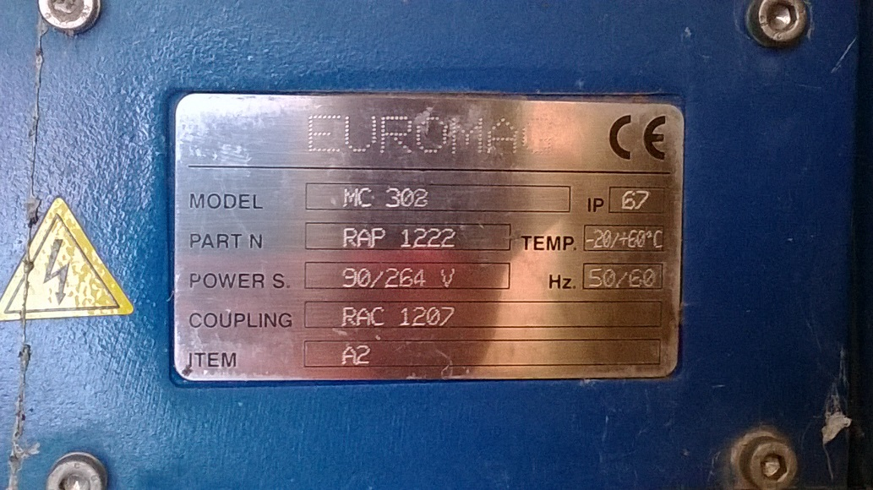

Το τεμπελάκι του Υδρομέτρου με το serial Number:
PART N….: RAP 1222
POWER S..: 90/264 V

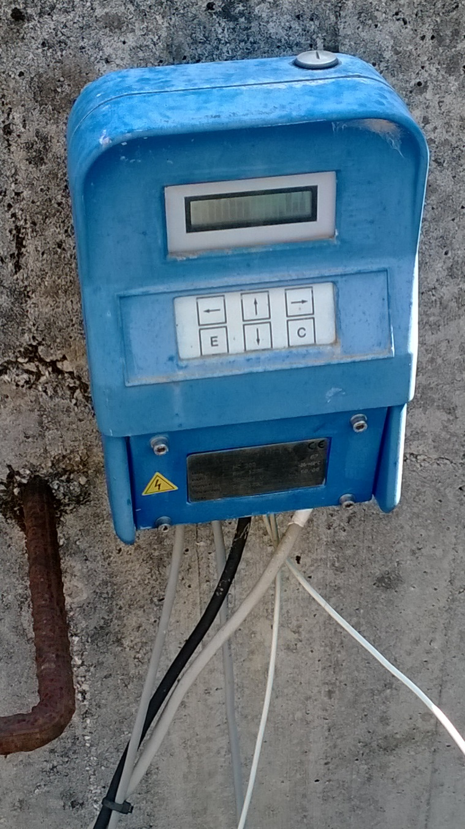

Το ηλεκτρομαγνητικό καταγραφικό, που καταγράφει την ποσότητα του νερού που περνάει από το αντλιοστάσιο για να πάει για άρδευση.

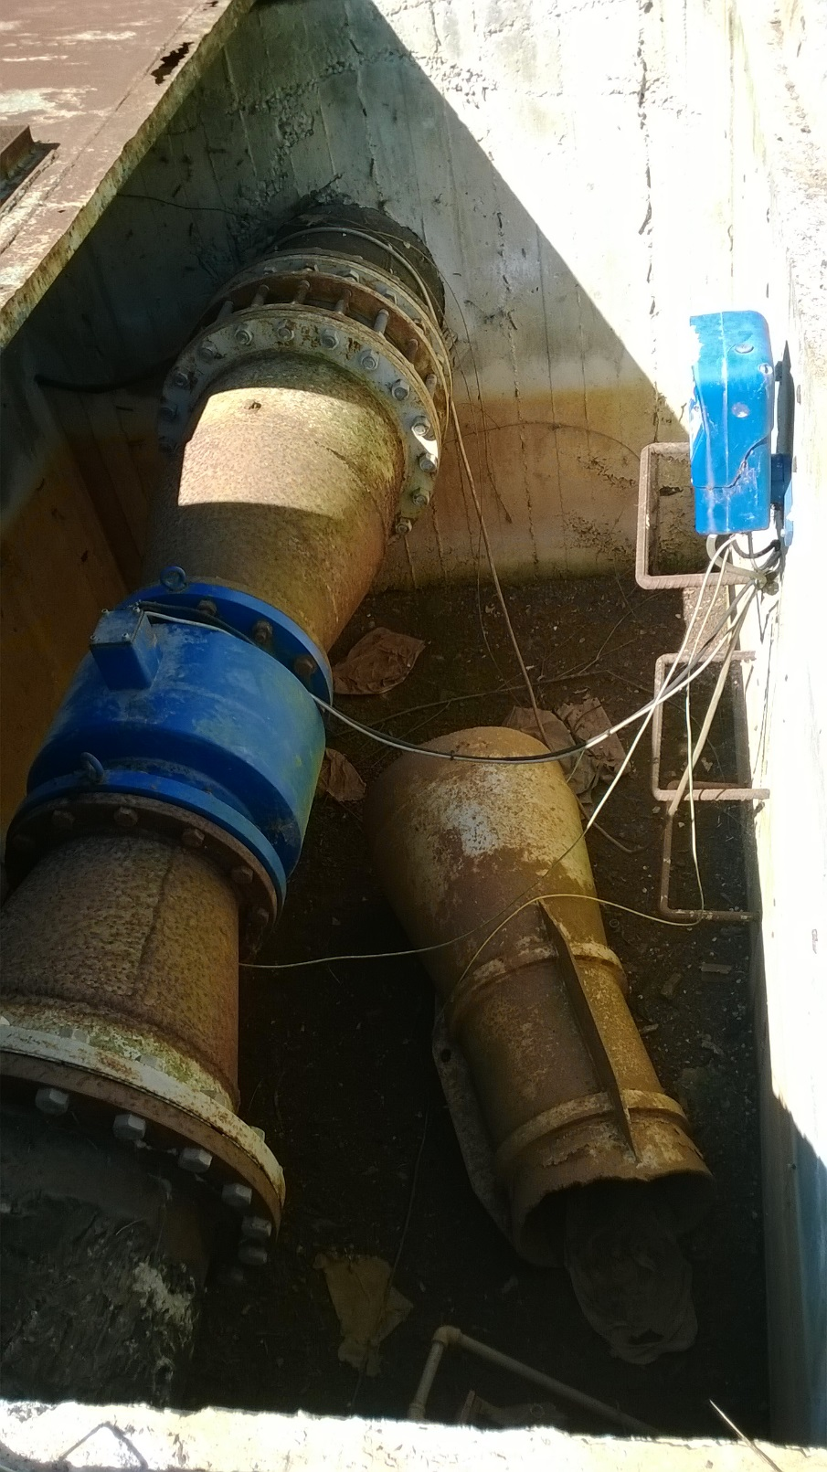

Το Υδρόμετρο-καταγραφικό (πάνω δεξιά), καταμετράει την ποσότητα του νερού που περνάει μέσα από τον αγωγό του αντλιοστασίου (το μπλε είναι το παροχόμετρο).

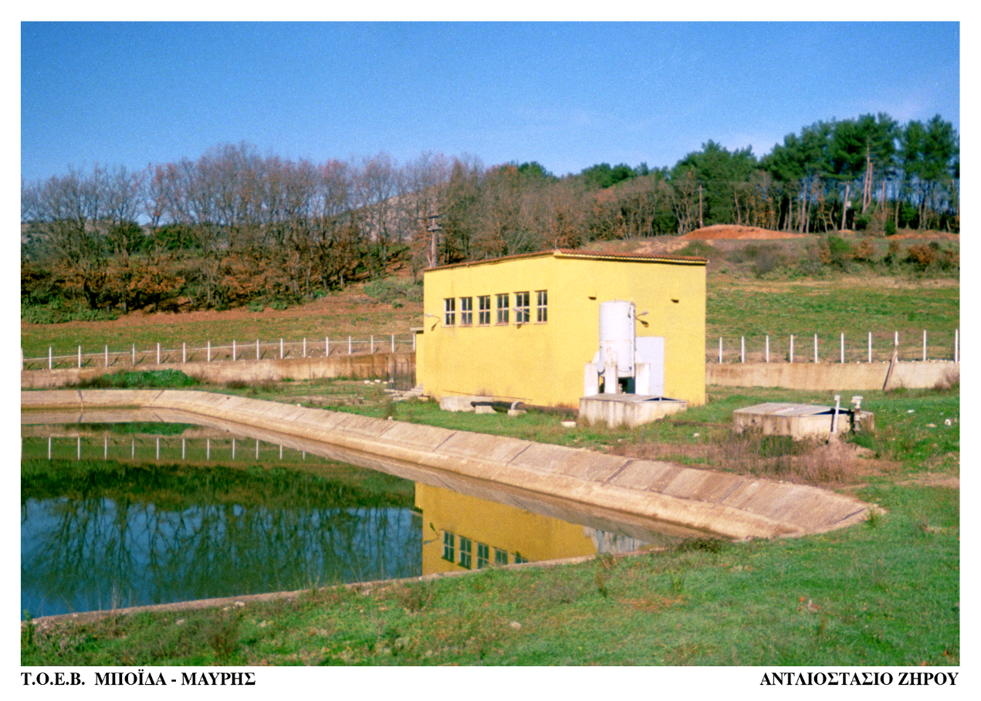

Το φρεάτιο μέσα στο οποίο βρίσκεται το ηλεκτρομαγνητικό καταγραφικό βρίσκεται κάτω και δεξιά, λίγα μέτρα από το αντλιοστάσιο Α1 (θέση «Ζηρός»).
Σ’ αυτό το αντλιοστάσιο αναφέρεται το παραπάνω serial number, που είπαμε στην αρχή.

